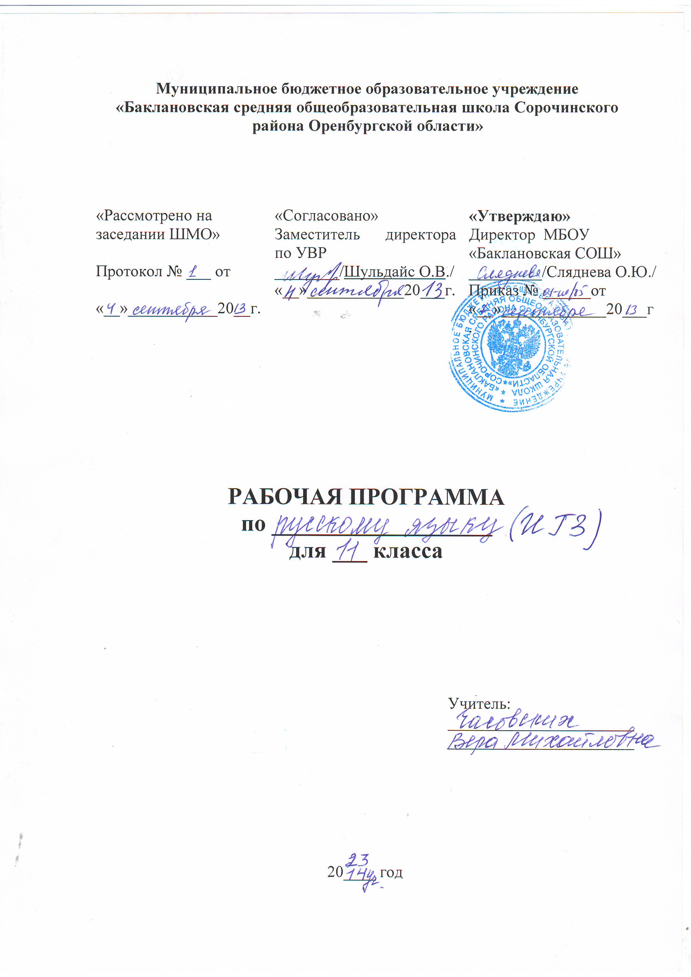

Пояснительная записка
Итоговая аттестация – первая по-настоящему серьёзная проверка эффективности той работы, которой ученик занимался одиннадцать лет школьной жизни. И хотя принято говорить, что подготовка к выпускным экзаменам начинается с первого школьного дня, надо смотреть на вещи более реалистично: время основной подготовительной работы приходится на самый ответственный и трудный для школьника 11 класс. За этот год ученику необходимо не только успеть повторить пройденное, но и, выбрав экзамен, к нему готовиться, чтобы успешно сдать его. Иными словами, нужно успеть проверить себя на предмет подготовленности к экзамену, отрепетировать его в различных формах: самостоятельно, с учителем, с использованием компьютера и т.п.
Предлагаемая программа поможет обеспечить эффективную подготовку учащихся 11 класса к выпускному экзамену по русскому языку в форме ЕГЭ, так как данная программа предусматривает изучение правил сдачи ЕГЭ, знакомит со спецификацией КИМов, позволяет организовать пошаговое изучение и повторение материала в соответствии с типами заданий ЕГЭ частей А и В.. При составлении программы учитывались трудности, с которыми сталкивается выпускник на экзамене. Это задания повышенного уровня, проверяющие владение нормами литературного языка и умение производить языковой анализ текста.
ЦЕЛИ И ЗАДАЧИ ПРОГРАММЫ:
Главная цель курса: формирование и развитие у выпускников трех видов компетенций:
языковой (умение определять, правильно ли написано слово, верно ли расставлены знаки препинания в предложении),
лингвистической (способность опознавать языковые единицы и классифицировать их),
коммуникативной (способность понимать высказывание, связно и логично строить текст).
В связи с этим ставятся следующие задачи:
• обобщить и систематизировать знания по разделам языкознания, представленным в КИМах ЕГЭ и изучаемым в школьной программе;
• обобщить знания об особенностях разных стилей речи русского языка и сфере их использования;
• повышать уровень грамотности учащихся.
• совершенствовать знания и умение находить в тексте и определять функцию средств выразительности разных уровней
Программа занятий кружка предусматривает отработку наиболее сложных случаев в орфографии и пунктуации, приводящих к наибольшему количеству ошибок.
Своеобразие и специфика данной программы кружка состоит в том, что материал по повторению и подготовке к экзамену в формате ЕГЭ достаточно равномерно распределён по занятиям в течение года и привязан к тем темам, которые изучаются по программе 11 класса.
Данная программа разработана с учётом последних официальных документов , в её основе демонстрационные тесты ЕГЭ 2012., а также перечень заданий КИМов 2013 года. В основу программы легли разработки и исследования в данной области И.П. Цыбулько, Ю.А.Гостевой, Т.Ю.Угроватовой, Е.А. Влодавской, Н.А.Сениной, Пахновой Т.М.
Возраст детей: 15-17 лет.
Сроки реализации: 1 год.
ПЕРЕЧЕНЬ ЗНАНИЙ, УМЕНИЙ И НАВЫКОВ, КОТОРЫМИ УЧАЩИЕСЯ ОВЛАДЕЮТ К КОНЦУ ИЗУЧЕНИЯ КУРСА:
Орфоэпия
знать:
основные орфоэпические нормы произношения слов;
уметь:
находить в тексте основные выразительные фонетические средства.
Словообразование
знать:
что изучает словообразование;
систему словообразующих и формообразующих морфем, основные способы образования слов;
что морфема – это значимая часть слова, которая передаёт определённую информацию о его лексическом и грамматическом значении;
что в морфемной структуре слова с течением времени могут происходить изменения;
как связано строение слова и его написание;
уметь:
опознавать морфемы с чередованием гласных и согласных;
определять способы образования слов;
находить в тексте основные выразительные словообразовательные средства.
Лексикология и фразеология
знать:
что изучает лексикология и фразеология;
основные понятия лексикологии и фразеологии;
основные способы объяснения лексического значения слова;
различать по значению паронимы, антонимы, синонимы, фразеологизмы;
уметь:
соблюдать в практике речевого общения основные лексические нормы современного русского литературного языка;
соотносить слово, фразеологизм и их лексическое значение;
находить в тексте слова разной стилистической окраски, исконно-русские и заимствованные слова, устаревшие и неологизмы;
определять прямое и переносное значение слова;
находить в тексте основные выразительные лексические средства.
Морфология
знать:
что изучает морфология;
что такое грамматические признаки слова (например, род, число, падеж, склонение, тип спряжения, наклонение, время, лицо и т.д.);
принципы определения частей речи: общее грамматическое значение, морфологические принципы, роль в предложении, признаки частей речи;
основные морфологические нормы;
уметь:
определять принадлежность слова к определённой части речи по его грамматическим признакам;
различать одинаково звучащие формы слов разных частей речи;
проводить морфологический разбор слова;
находить в тексте основные выразительные средства морфологии.
Синтаксис и пунктуация
знать:
что изучает синтаксис и пунктуация;
основные признаки словосочетания и предложения;
виды словосочетаний по грамматическим свойствам главного слова, виды связи слов в словосочетании;
виды предложений по цели высказывания, эмоциональной окраске, по характеру грамматической основы; виды простого осложнённого предложения, а также виды сложного предложения;
основные пунктуационные нормы;
основные синтаксические нормы (построение словосочетаний по типу согласования, управления; правильное употребление предлогов в составе словосочетаний; правильное построение предложений; согласование сказуемого с подлежащим; правильное построение предложений с обособленными членами, придаточными частями);
основные выразительные средства синтаксиса русского языка;
уметь:
устанавливать виды и средства связи слов в словосочетаниях и предложениях разных видов;
определять тип предложения по его смыслу, интонации и грамматическим признакам;
пользоваться синтаксическими синонимами;
проводить синтаксический разбор словосочетания и предложения;
проводить пунктуационный разбор предложения;
находить в тексте основные выразительные средства синтаксиса.
Орфография
знать:
что изучает орфография;
основные орфографические правила каждого раздела орфографии: 1) правописания морфем; 2) слитные, дефисные и раздельные написания; 3) правила переноса слов; 4) правила графического сокращения слов;
уметь:
применять орфографические правила на письме;
применять знания по фонетике, лексике, морфемике, словообразованию, морфологии и синтаксиса в практике правописания;
проводить орфографический разбор слова, предложенного текста;
соблюдать в речи основные орфографические нормы русского литературного языка.
Содержание программы
Тема 1. Правила для участников ЕГЭ. Знакомство с правилами заполнения бланков ЕГЭ. Типология заданий ЕГЭ (1 час)
Тема 2. Основные нормы современного литературного произношения. Орфоэпия как наука (3 часа)
Тема 3. Лексика. Лексические нормы современного литературного языка (2 часа)
Тема 4. Грамматические нормы русского языка (8 часов)
Тема 5. Смысловая и композиционная целостность текста (А7-8), грамматическая основа предложения (6 часов)
Тема 6. Морфология. Морфологический разбор всех частей речи. Трудные случаи морфологического разбора. . Принципы русской орфографии. Типы орфограмм и принципы проверки. Грубые и негрубые ошибки (10 часов)
Тема 7. Синтаксис и пунктуация. Принципы русской пунктуации.
Трудные случаи синтаксического анализа словосочетания и предложения. Синтаксические нормы современного литературного языка (14 часов)
Тема 8. Работа с текстом (6 часов)
Тема 9. Задания повышенной трудности части В

№п/п | Тема занятия | Кол-во часов | Дата проведе ния |  |  |  | Основные знания, умения
№п/п | Тема занятия | Кол-во часов | План | фактически |  |  | Основные знания, умения
1 | Что представляет собой ЕГЭ по русскому языку? | 1 |  |  |  |  | Знакомство со структурой экзаменационной работы.
2 | Входная контрольная работа. | 1 |  |  |  |  | Контроль ЗУН учащихся.
3 | Пунктационный анализ предложений. | 1 |  |  |  |  | Умение анализировать предложение.
4 | Словосочетания. | 1 |  |  |  |  | Развивать умение находить в тексте словосочетания и определять тип связи в них.
5 | Типы связи слов в словосочетаниях (задание В3) | 1 |  |  |  |  | Развивать умение находить в тексте словосочетания и определять тип связи в них.
6 | Синтаксический разбор. | 1 |  |  |  |  | Умения анализировать предложения.
7 | Часть 1  Орфоэпические нормы русского языка  (А1)Образование синонимичных конструкций (А6). | 1 |  |  |  |  | повторить основные орфоэпические закономерности, подвижность русского ударения, орфоэпический минимум. Развивать умение замены сложноподчинённых предложений с придаточным определительным простым предложением с причастным оборотом; замены сложноподчинённых предложений с придаточным обстоятельственным простым предложением с деепричастным оборотом
8 | Грамматические нормы русского языка (А3) | 1 |  |  |  |  | Развивать умения образовывать падежные формы имен числительных, сравнительной и превосходной степени имен прилагательных, именительного и родительного падежа мн. числа некоторых имен сущ.
9 | Выполнение демоверсии ЕГЭ 2014. | 1
10 | Построение предложений с деепричастным оборотом (А4) | 1 |  |  |  |  | Повторить правила построения предложений с деепричастным оборотом
11 | Контрольная работа по текту РОО. | 1 |  |  |  |  | Проверка ЗУН
12 | Грамматические ошибки при нарушении синтаксической нормы (А5) | 1 |  |  |  |  | Развивать умение находить и исправлять грамматические ошибки при построении предложений.
13 | Практикум. Отработка заданий А1-6 | 1 |  |  |  |  | Повторить правописание корней с безударной гласной, правописание корней с чередующейся гласной, правописание присиавок на –З и –С, ПРЕ- и ПРИ-, И и Ы после приставок, правописание Ь иЪ, правописание личных окончаний глаголов и суффиксов причастий
14 | Лексика (задание А2, А12) | 1 |  |  |  |  | Развивать умение старшеклассников употреблять слова в соответствии с их лексическим значением, разграничивать лексические значения слов, входящих в паронимическую пару; понимать с какими словами сочетается каждый из паронимов.
15 | Орфографические нормы русского языка (А18) | 1 |  |  |  |  | Обобщить знания учащихся о слитно-раздельном написании НЕ(НИ) со словами разных частей речи.
16 | Региональная контрольная работа. | 1
17 | Орфографические нормы русского языка (А19) | 1 |  |  |  |  | Обобщить знания учащихся о слитном, раздельном и дефисном написании слов, повторить правописание производных предлогов, правописание союзов и омонимичных частей речи, слитное и раздельное написание наречий.
18 | Пунктуация в простом предложении с однородными членами (А20)  Знаки препинания в простом предложении с однородными членами (А23) | 1 |  |  |  |  | Повторить и углубить знания учащихся о пунктуации в ССП, части которого соединяет союз И, в ССП с общим второстепенным членом, в простом предложении с однородным членами.  Понятие об однородных членах предложения и правила постановки знаков препинания при них
19 | Предложения с обособленными определениями и обстоятельствами (А21) | 1 |  |  |  |  | Развивать умение правильно расставлять знаки препинания в предложениях с обособленными определениями и обстоятельствами.
20 | Предложения с вводными словами (А22) | 1 |  |  |  |  | Повторить тему «Вводные слова», развивать умение различать вводные слова и схожие с ними по звучанию члены предложения
21-22 | Двоеточие и тире в предложениях (А24) | 2 |  |  |  |  | Повторить сведения о постановке двоеточия и тире в СБП.
23 | Знаки препинания в СПП (А25) | 1 |  |  |  |  | Повторить знания о знаках препинания в СПП, развивать умение определять границу главной и придаточной частей, место придаточного предложения, повторить СПП с придаточным определительным
24 | Знаки препинания в сложном предложении с союзной и бессоюзной связью. Сложное предложение с разными видами связи. Пунктуация на стыке союзов. (А26) | 1 |  |  |  |  | Развивать умение выбирать правильный вариант постановки знаков препинания в сложноподчиненном предложении с несколькими придаточными, в многочисленных предложениях со стечением союзов.
25 | Работа с текстом, выделение главной информации, содержащейся в тексте (А27) | 1 |  |  |  |  | Проверить уровень коммуникативной компетенции учеников, умение прочитать текст (преимущественно научного характера) и выделить главную информацию
26 | Смысловая и композиционная целостность текста (А28-29) | 1 |  |  |  |  | Развивать коммуникативную компетенцию учеников, умение прочитать текст , понять авторскую позицию, воспринять содержащуюся в нем информацию.
27 | Лексический анализ текста (А30) | 1 |  |  |  |  | Развивать навыки лексического анализа текста, то есть умение находить указанные лексические средства в тексте, анализировать особенности употребления отдельных слов в нем.
28 | Основные способы словообразования частей речи (В 1). Трудные случаи словообразовательного разбора. | 1 |  |  |  |  | Углубить знания учащихся о способах словообразования слов в русском языке
29 | Морфологическая характеристика слова (В 2,А11) | 1 |  |  |  |  | Повторить все части речи
30 | Предложение. Грамматическая основа предложения. Виды предложений по наличию главных членов: двусоставные и односоставные (В4) |  |  |  |  |  | Повторить виды односоставных предложений
31 | Обособленные члены предложения (В5) | 1 |  |  |  |  | Повторить, что такое обособление, учить находить предложения с обособленными определениями, приложениями, обстоятельствами, дополнениями, уточняющими членами предложения
32 | Виды СПП, виды подчинительной связи в СПП (В6) | 1 |  |  |  |  | Повторить все виды СПП, типы подчинительной связи (последовательное, параллельное, однородное подчинение)
33 | Средства связи предложений в тексте (В7) | 1 |  |  |  |  | Углубить знания учащихся о средствах связи предложений в тексте(лексические, морфологические, синтаксические)
34-35 | Анализ языковых средств выразительности. Тропы (эпитет, метафора, олицетворение, гипербола и т.д.)(В8) | 2 |  |  |  |  | Обобщить знания о тропах. Совершенствовать умение учащихся анализировать текст

